verifica progetto innovadidattica scuola media

stesura di un testo di un problema in seguito al racconto della situazione problematica da parte del docente (O1)

La famigli Verdi possiede un piccolo orto rettangolare con un lato di 15 metri e l'atro lato di 20 metri. Dopo molte discussioni decidono che ogni membro della famiglia (mamma, papà e i due gemelli Luca e Martina) ha diritto a coltivare un suo pezzettino di orto con ciò che più gli piace. Decidono pertanto di dividere l'orto in 4 parti. Ognuno di loro vuole avere un pezzo di giardino quadrato. Martina prende un foglio disegna l'orto in scala e dopo molti tentativi dice che non è possibile dividere il rettangolo in 4 quadrati, anche di diversa superficie. Luca invece è sicuro di riuscirci,. Secondo voi chi ha ragione? Se ha ragione Martina spiegate perchè non è possibile, se ha ragione Luca indicate almeno una suddivisione.

Progetto innovadidattica

Cognome e nome……………… classe……………

Scrivere il testo del problema che ti è stato raccontato utilizzando al massimo 9 righe: (esito atteso O1)
_________________________________________________________________________________________________________________________________________________________________________________________________________________________________________________________________________________________________________________________________________________________________________________________________________________________________________________________________________________________________________________________________________________________________________________________________________________________________________________________________________________________________________________________________________________________
Cognome e nome……………… classe………………………….

problema in cui indicare le parole chiave utili, i dati utili per la risoluzione, figura e richiesta (esito atteso O2)

Per il suo 13° compleanno Luigi ha ricevuto in regalo un cubo costituito da 27 cubetti di legno con lo spigolo di 10cm. Decide di ricoprirlo con della carta adesiva colorata. La carta che gli piace viene venduta in fogli rettangolari con le dimensioni 25x35cm, al prezzo di €1,75 al foglio. Qual è il minor numero di fogli che deve acquistare per ricoprire interamente il suo cubo?

Parole chiave utili per la risoluzione:

.....................................................................................................................
....................................................................................................................
.....................................................................................................................

Dati utili per la risoluzione:
.....................................................................................................................
.....................................................................................................................
.....................................................................................................................
.....................................................................................................................

Richiesta :
.....................................................................................................................
.....................................................................................................................
.....................................................................................................................
.....................................................................................................................
Figura:
Nome e cognome................................... classe.................................

Leggi attentamente il problema e le tre soluzioni riportate poi indica quale è la soluzione corretta, motivando la tua risposta e spiegando perchè le altre 2 sono errate

Quattro cerchi congruenti di diametro d = 12cm sono tangenti tra loro e ai lati del rettangolo come in figura. Se P é un vertice del rettangolo e Q ed R sono punti di tangenza, quanto misura l’area del triangolo PQR?

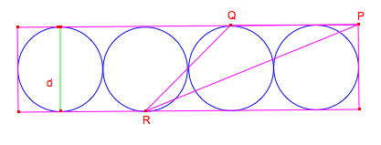

Prima soluzione

I dati forniti non sono sufficienti per calcolare la misura della superficie del triangolo PQR: non conosciamo la misura della base e la misura dell’altezza del triangolo.

Seconda soluzione

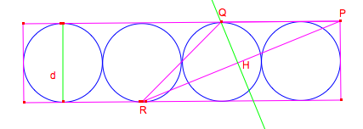
PR = 2d + d/2 = 5/2d = 30cm
QH = d/2 = 12cm /2 = 6cm
A_{PQR} = 30cm x 6 cm /2 = 90cm².

Terza soluzione
PQ= 3/2 d = 12cm x 3/2 = 18cm
A_{PQR}= 18cm x 12 cm : 2 = 108 cm².

Quarta soluzione
Chiamo T il vertice in basso a destra del rettangolo:
$$A_{\text{PQR}}=A_{\text{RTPQ}}−A_{\text{RTP}}$$
$A_{\text{PQR}}=\left(\frac{5}{2}d+\frac{3}{2}d\right)·d−d·\frac{5}{2}d$ = 576cm² – 360 cm² = 216 cm².
Tra le soluzioni proposte, scegli quella che ritieni corretta e motiva la tua scelta:
Nome e cognome................................... classe.................................

.....................................................................................................................
.....................................................................................................................
.....................................................................................................................
.....................................................................................................................
.....................................................................................................................
.....................................................................................................................
.....................................................................................................................
.....................................................................................................................
NOME E COGNOME ............................................................................... CLASSE.................

problema risolto ma non motivato: gli alunni devono aggiungere tutte le motivazioni (O4, O5)
Quattro lumache hanno strisciato su un pavimento
formato da piastrelle rettangolari tutte uguali fra loro.
La figura mostra la traccia lasciata da ciascuna di esse.
Sai che la traccia lasciata da Fin è lunga 25 decimetri,
quella lasciata da Pin è lunga 37 decimetri
mentre quella lasciata da Rin è lunga 38 decimetri.
Quanti decimetri è lunga la traccia lasciata
dalla lumaca Tin?

SOLUZIONE:
25:5 = 5
(37 - 25): 4 = 3
(38 - 3x6) : 5= 4
3 x5 + 3 x 3 + 4 x 2 = 15 + 9 +8 = 32

Leggete attentamente il problema e la soluzione. Indicate a fianco di ogni passaggio a cosa corrisponde il risultato trovato e nelle due righe sottostanti perchè si esegue quel calcolo per trovarlo

25:5 = 5 ( ......................................................................................................................)
......................................................................................................................................... .........................................................................................................................................

(37 - 25): 4 = 3 ( ............................................................................................................)
......................................................................................................................................... .........................................................................................................................................

(38 - 3x6) : 5= 4 ( .........................................................................................................)
......................................................................................................................................... .........................................................................................................................................

3 x5 + 3 x 3 + 4 x 2 = 15 + 9 +8 = 32 ( ........................................................................)
......................................................................................................................................... .........................................................................................................................................

NOME E COGNOME ............................................................................... CLASSE.................

costruire la formula risolutiva di un problema indipendentemente dai dati forniti (O6)

Osserva la seguente successione di figure, costituite da quadratini bianchi e quadratini grigi, tutti congruenti:
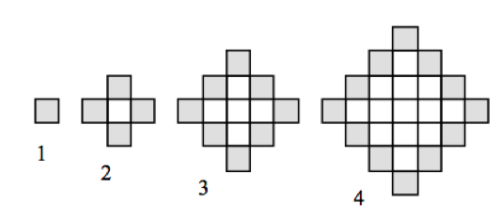

Disegna la figura numero 5 sul foglio quadrettato e completa la seguente tabella:

Figura n. | n. bianchi | n. grigi
1
2
3
4
…

Quanti quadratini bianchi e quanti quadratini grigi hai utilizzato per costruire la figura numero 5?
Considerando b_{n} e g_{n} rispettivamente il numero di quadratini bianchi e il numero di quadratini grigi utilizzati per costruire la figura n-esima, determina una formula che ti permetta di calcolare b_{n+1} e g_{n+1} (cioe’ il numero di quadratini bianchi e il numero di quadratini grigi della figura (n+1)-esima).

Facoltativo:
Prendendo come unita’ di misura la lunghezza del lato di un quadratino (l), determina il perimetro e l’area della figura n-esima.

.....................................................................................................................
.....................................................................................................................
.....................................................................................................................
.....................................................................................................................
.....................................................................................................................
.....................................................................................................................
.....................................................................................................................
.....................................................................................................................

